Получение статистики дробового шума импульсных малофотонных лазерных источников из статистики фотоотсчетов
Садретдинов Т.Р.¹, Гостев П.П.², Магницкий С.А.³
¹студент, ²аспирант, ³доцент
Московский государственный университет имени М.В.Ломоносова,
физический факультет, Москва, Россия
E–mail: t.sadretdinov@mail.ru

С развитием малофотонных технологий, например в коммуникации [1], встает вопрос о паспортизации малофотонных импульсных источников света (МФИС). На таком уровне сигнала дробовой шум источников может быть сравним с сигналом и существенно влиять на характеристики МФИС

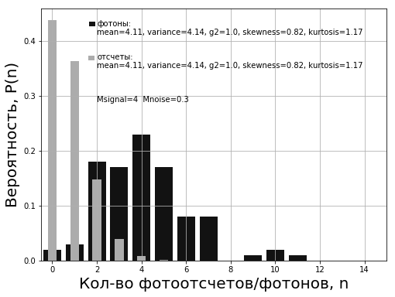
Рис. 1. Пример распределения количества фотонов и фотоотсчетов для пуассоновской модели сигнала со средним числом 4 и пуассоновской модели шумов со средним 0.3

Мы предлагаем новый метод исследования дробового шума МФИС, основанный на анализе их статистики фотоотсчетов. Дробовой шум связан с дискретностью фотонов и электронов и обладает пуассоновской статистикой, так же, как и излучение лазера. Распределение суммы случайных величин можно представить в виде свертки парциальных распределений. Статистика фотонов и фотоотсчетов, полученная сверткой распределений источников сигнала и шума, представлена на рис.1.
Таким образом, зная распределение фотоотсчетов и восстановив из него статистику фотонов известными методами [3], мы можем выделить шум, решая задачу оптимизации с двумя основными параметрами: средним числом «сигнальных» фотонов, средним числом «шумовых» фотонов. Дополнительно можно вводить параметры оптимизации, связанные с другими характеристиками источника.
Данный метод удобен тем, что не требует отдельных измерений и может проводиться совместно с анализом статистики фотоотсчетов источника, необходимым для метрологической паспортизации малофотонных источников [3].

Литература
- J-P Bourgoin et al 2013 New J. Phys. 15 023006
- Д.Н. Клышко Неклассический свет // Успехи физических наук. 1996, Том 166, №6
- S. Magnitskiy, P. Gostev, D. Agapov. et. al. Metrology of photon statistics of pulsed low-photon light sources. In IEEE Conference Publications: 2018 International Conference Laser Optics (LO). IEEE USA USA, 2018.

